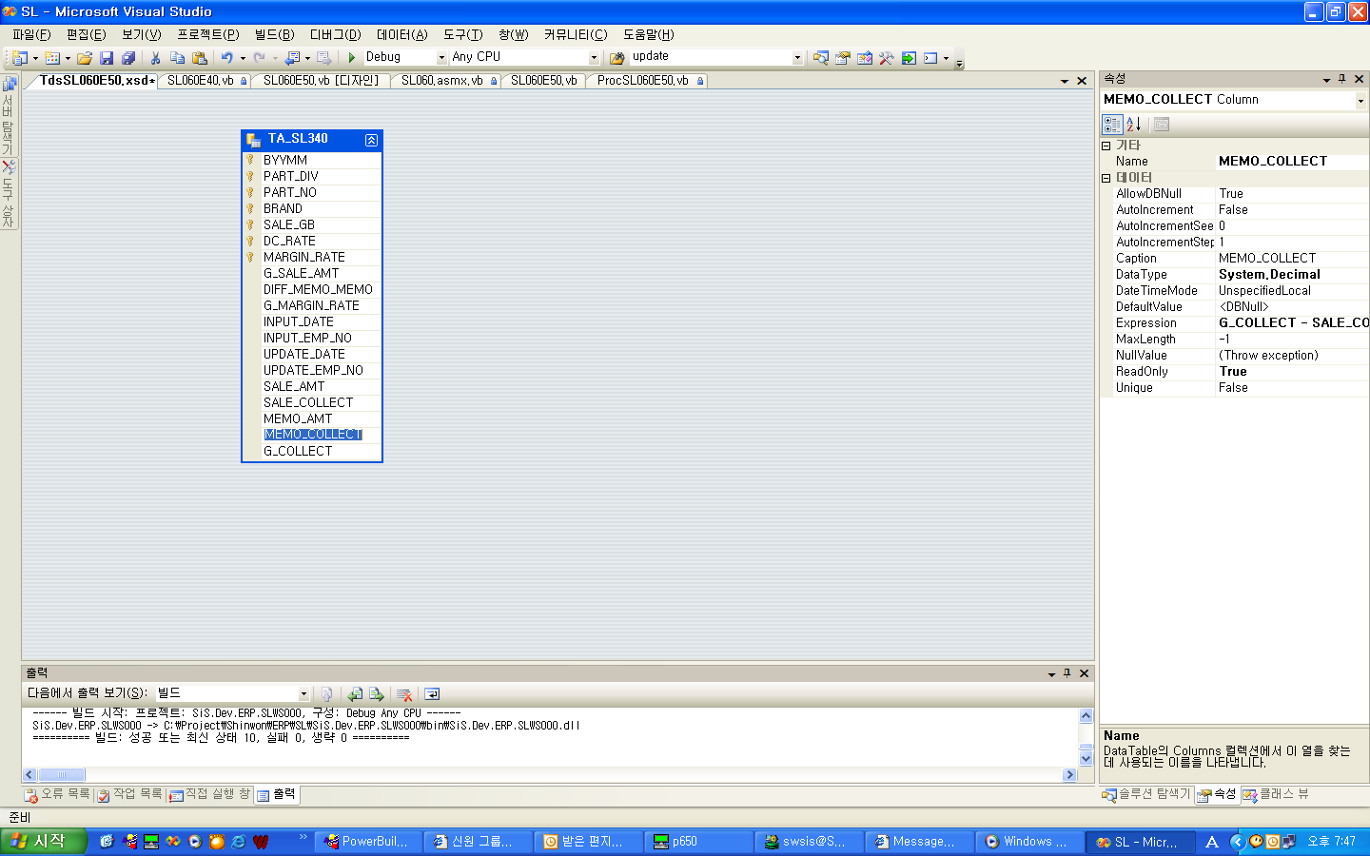
파월빌더의 COMPUTE필드 처리 방법 : TDS 컬럼의 속성 EXPRESSION에 식을 준다

